RELATÓRIO DO TESTE

Cadastro de Formulário Digital – Cenário 1: Preenchimento completo e salvamento.

Data do teste: 22/09/2025 14:47:14

🔄 Acessando sistema...

✅ Acessando sistema realizada com sucesso.

Screenshot: acessando_sistema



🔄 Realizando login...

✅ Realizando login realizada com sucesso.

Screenshot: realizando_login



🔄 Esperando sistema carregar e ajustando zoom...

🔍 Zoom ajustado para 90%.

✅ Esperando sistema carregar e ajustando zoom realizada com sucesso.

Screenshot: esperando_sistema_carregar_e_ajustando_zoom

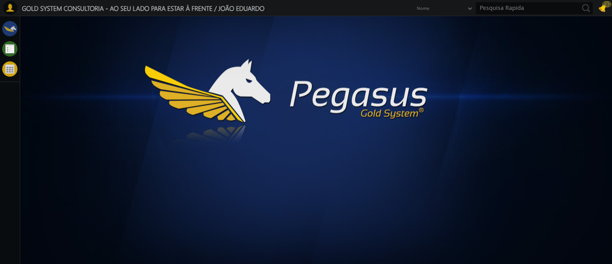

🔄 Abrindo menu Formulário Digital...

✅ Abrindo menu Formulário Digital realizada com sucesso.

Screenshot: abrindo_menu_formulário_digital

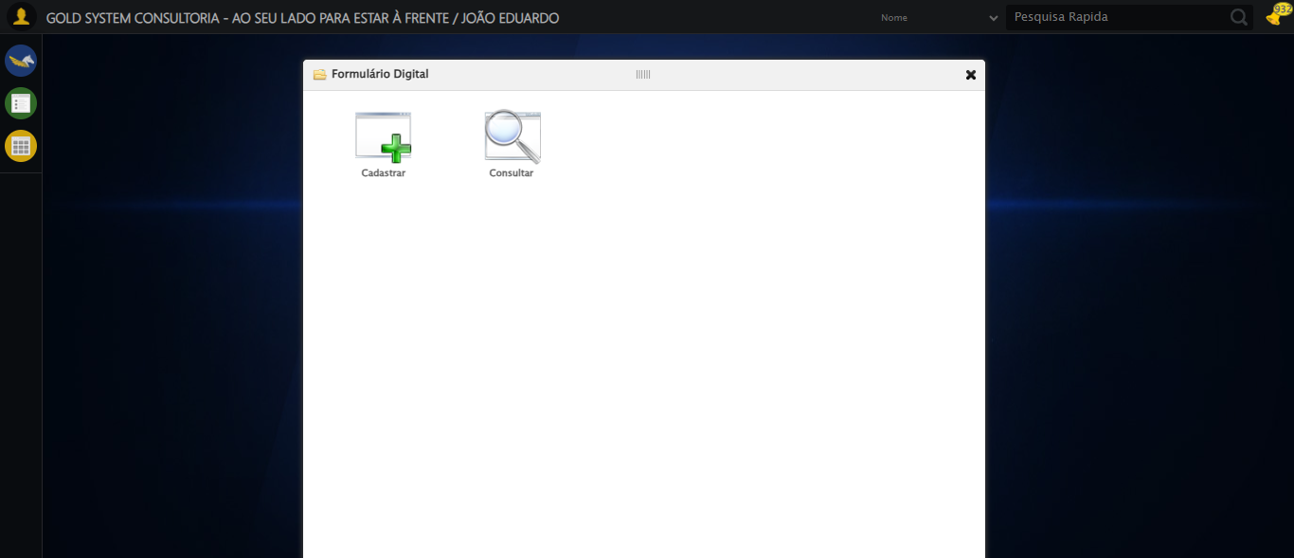

🔄 Clicando em Cadastrar...

✅ Clicando em Cadastrar realizada com sucesso.

Screenshot: clicando_em_cadastrar

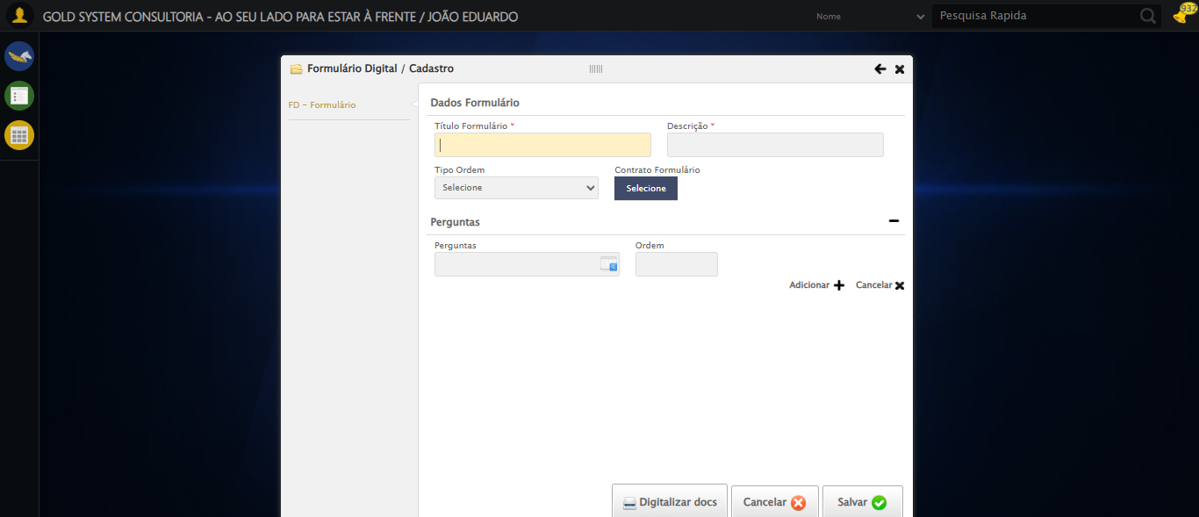

🔄 Preenchendo Título do Formulário...

✅ Preenchendo Título do Formulário realizada com sucesso.

Screenshot: preenchendo_título_do_formulário

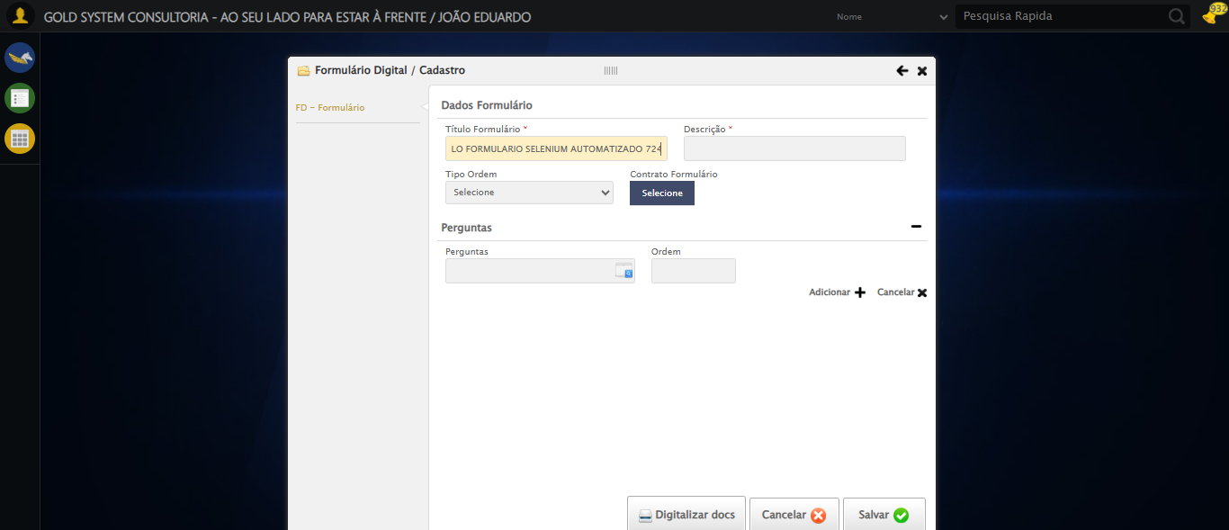

🔄 Preenchendo Descrição do Formulário...

✅ Preenchendo Descrição do Formulário realizada com sucesso.

Screenshot: preenchendo_descrição_do_formulário

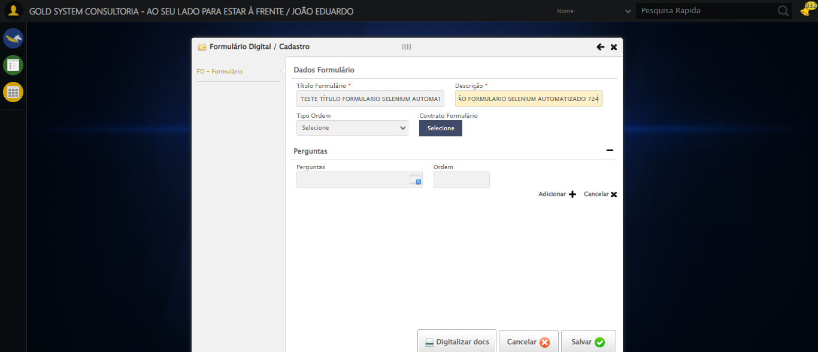

🔄 Selecionando Formato do Formulário...

✅ Selecionando Formato do Formulário realizada com sucesso.

Screenshot: selecionando_formato_do_formulário

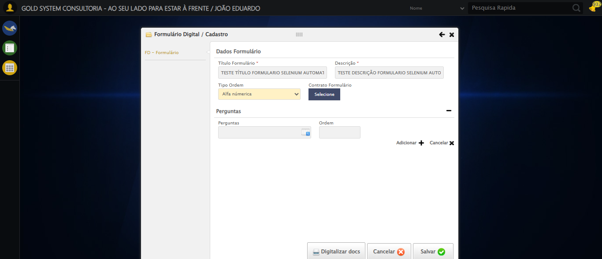

🔄 Criando pergunta 1: POSSUI FILHOS? (TESTE SELENIUM AUTOMATIZADO 724)...

✅ Criando pergunta 1: POSSUI FILHOS? (TESTE SELENIUM AUTOMATIZADO 724) realizada com sucesso.

Screenshot: criando_pergunta_1:_possui_filhos?_(teste_selenium_automatizado_724)

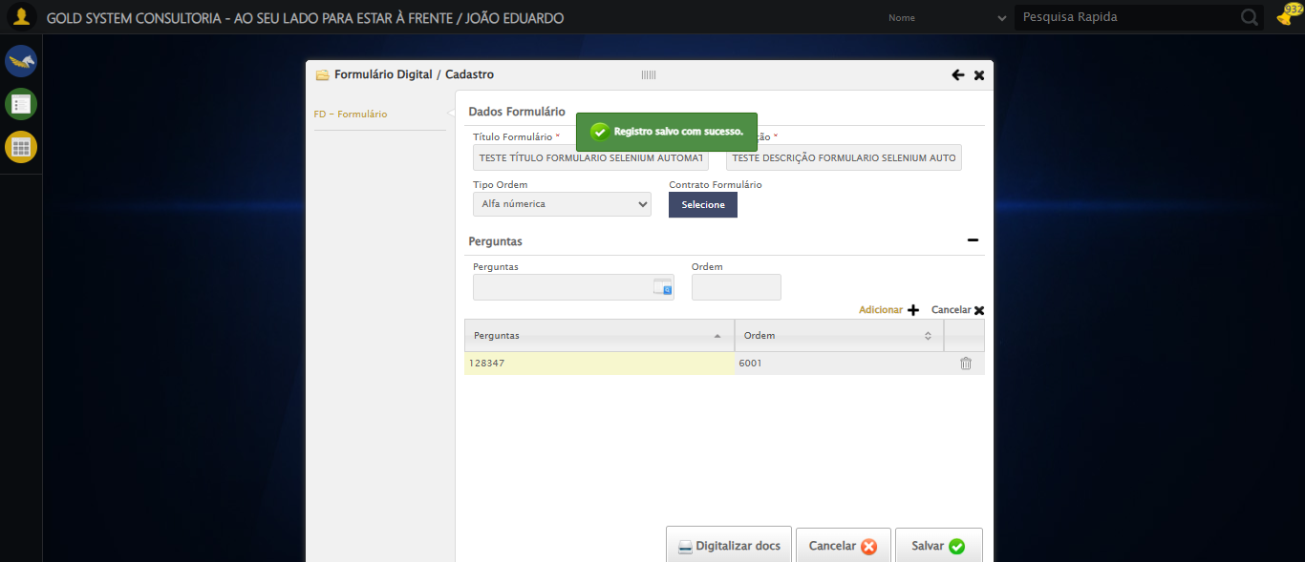

🔄 Criando pergunta 2: CASADO? (TESTE SELENIUM AUTOMATIZADO 724)...

✅ Criando pergunta 2: CASADO? (TESTE SELENIUM AUTOMATIZADO 724) realizada com sucesso.

Screenshot: criando_pergunta_2:_casado?_(teste_selenium_automatizado_724)

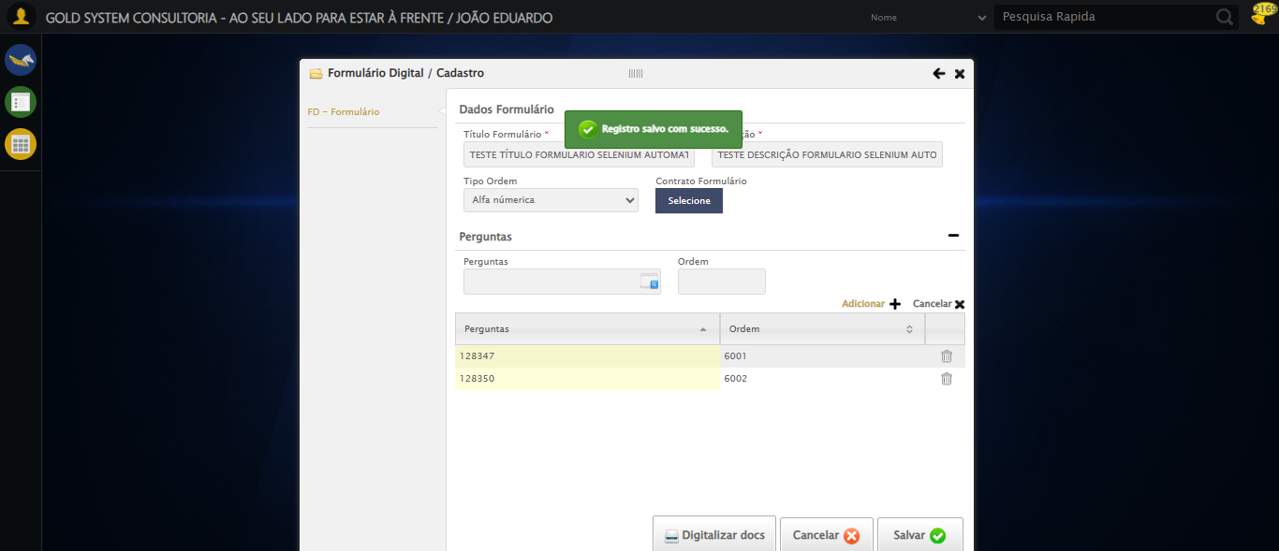

🔄 Criando pergunta 3: TEM PET? (TESTE SELENIUM AUTOMATIZADO 724)...

✅ Criando pergunta 3: TEM PET? (TESTE SELENIUM AUTOMATIZADO 724) realizada com sucesso.

Screenshot: criando_pergunta_3:_tem_pet?_(teste_selenium_automatizado_724)

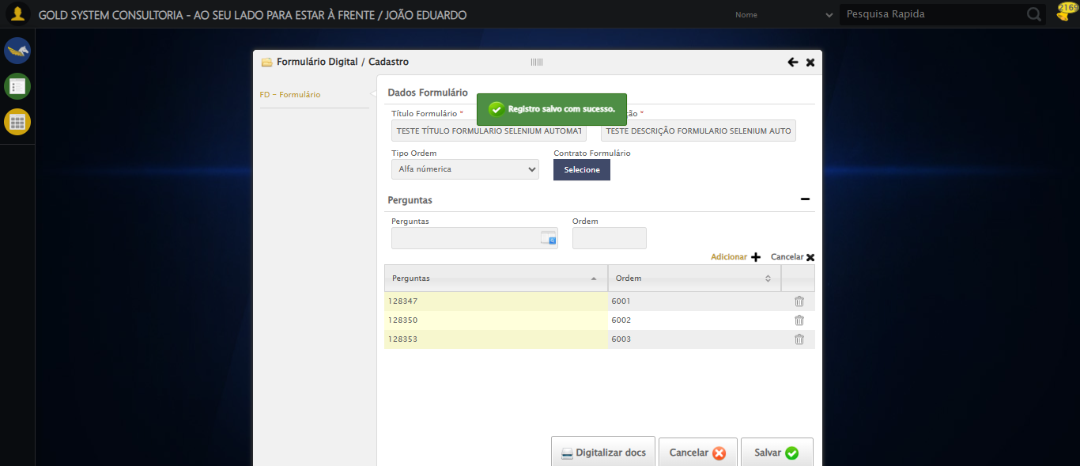

🔄 Criando pergunta 4: QUAL É O SEU NOME? (TESTE SELENIUM AUTOMATIZADO 724)...

✅ Criando pergunta 4: QUAL É O SEU NOME? (TESTE SELENIUM AUTOMATIZADO 724) realizada com sucesso.

Screenshot: criando_pergunta_4:_qual_é_o_seu_nome?_(teste_selenium_automatizado_724)

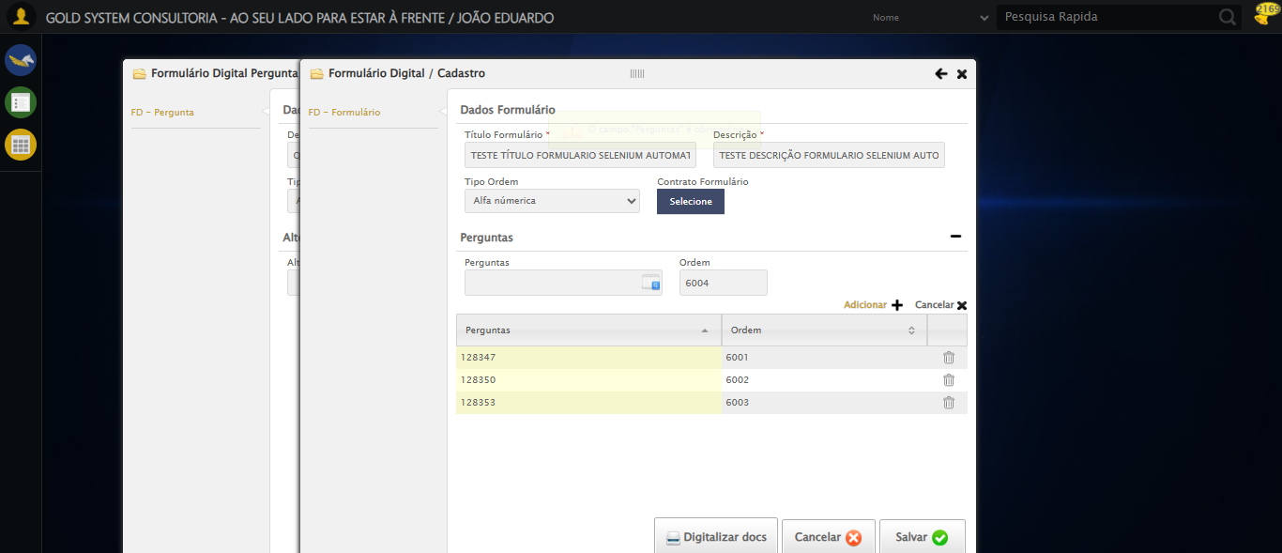

🔄 Salvando formulário digital...

✅ Salvando formulário digital realizada com sucesso.

Screenshot: salvando_formulário_digital

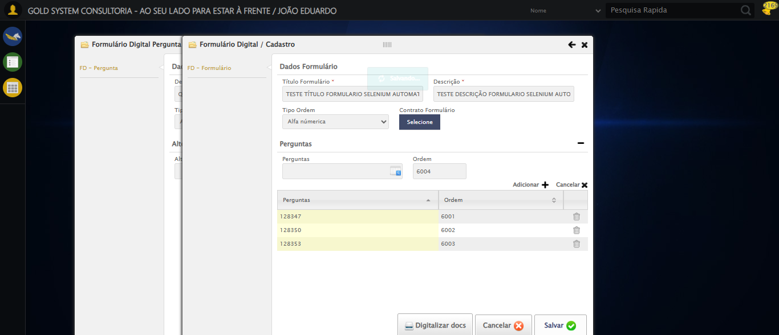

🔄 Fechando modal após salvamento...

✅ Fechando modal após salvamento realizada com sucesso.

Screenshot: fechando_modal_após_salvamento

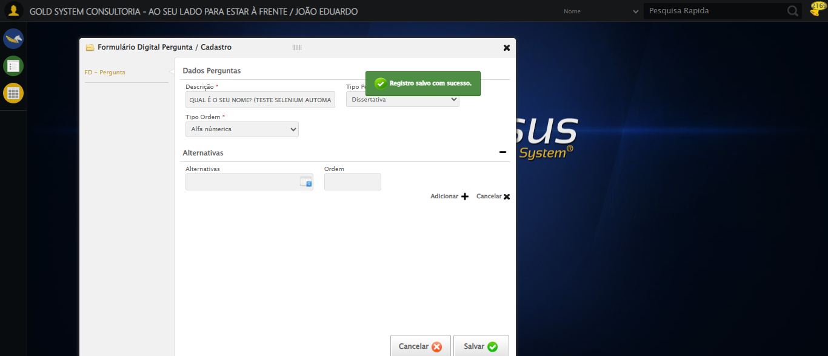

📢 ✅ Sucesso: Registro salvo com sucesso.

✅ Teste concluído com sucesso.